Изм.
Лист
Дата
Подпись
№ докум.
Лист
Лист
№ докум.
Подпись
Дата
Лист
2

4072202000000 ПЗ
Разраб.
Провер.
Кузнецов И.В.
Н. Контр.
Кузнецов И.В.

Утверд.
Султанов А.Х. И.В.

ИКМ модулятор
Пояснительная записка
Лит.
Листов
УГАТУ, гр. СПР-408

Содержание

1 Задание…………………………………………………………………….…
2 Введение……………………………………………………………………..
5. Разработка принципиальной схемы………………………………...……..
5.1 Используемые микросхемы………………………………...……...
Список литературы………………………………………………………….....
ПРИЛОЖЕНИЕ А. Декодирующее устройство
Схема электрическая принципиальная.
ПРИЛОЖЕНИЕ Б. Декодирующее устройство
Перечень элементов

Задание

Разработка ИКМ модулятора монохромного телевизионного сигнала с устройством синтеза обнаружения ошибки на выходе.
Изм.
Лист
№ докум.
Подпись
Дата
Лист
3
4072202000000 ПЗ

Разработка принципиальной схемы
Изм.
Лист
№ докум.
Подпись
Дата
Лист
3
4072202000000 ПЗ

При разработке декодирующего устройства использовались микросхемы, изготовленные по технологии ТТЛ. Их основные преимущества – высокое быстродействие, экономичность, хорошая помехоустойчивость.

Используемые микросхемы

AD775
МИКРОМОЩНЫЙ 8-РАЗРЯДНЫЙ АЦП С ЧАСТОТОЙ ДИСКРЕТИЗАЦИИ 20 MSPS

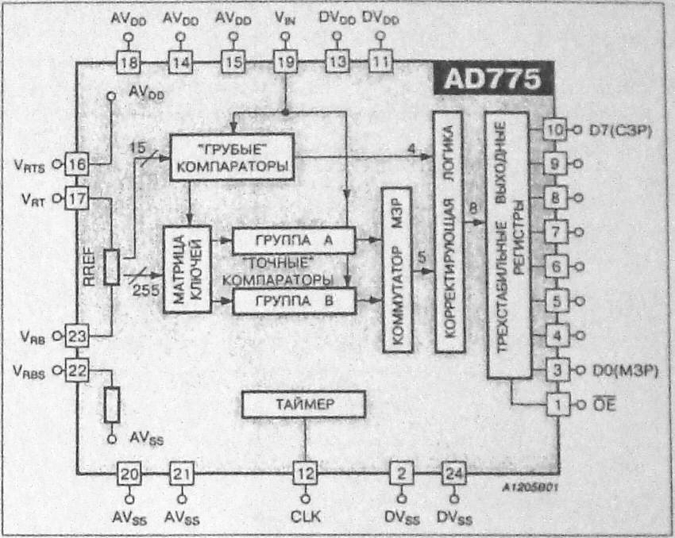

ОСОБЕННОСТИ:

КМОП технология
Низкая потребляемая мощность..................................60 мВт
Работает от одного источника питания .....................+5 В
Дифференциальная нелинейность ............................0.3 МЗР
Дифференциальное усиление ....................................1%
Дифференциальная фаза ............................................0.5 градуса
Трехстабильные выходы
Расположенные на кристалле резисторы смещения опорных напряжений
Возможна подстройка опорных напряжений
Расположение выводов в соответствии с видео стандартом
Малогабаритные корпуса:
24-выводной пластмассовый ................................типа 400 Mil DIP
24-выводной для поверхностного монтажа .........типа 300 МП SOIC

ЦОКОЛЕВКА:
Изм.
Лист
№ докум.
Подпись
Дата
Лист
3
4072202000000 ПЗ

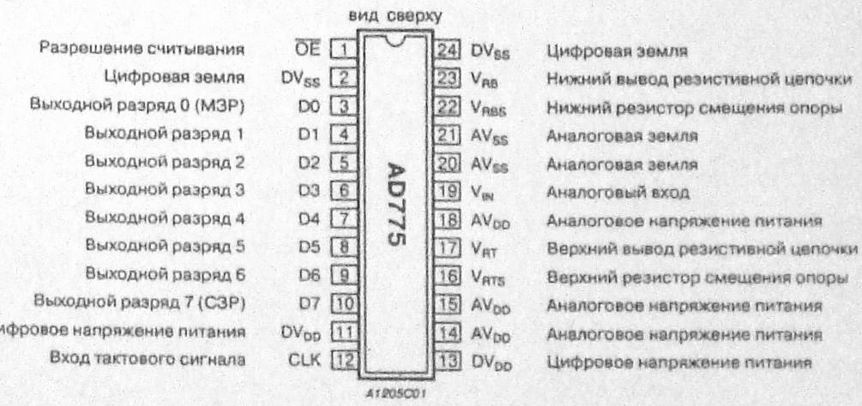

ОБЩЕЕ ОПИСАНИЕ:
AD775 — это выполненный по КМОП-технологии 8-разрядныи АЦП с частотой дискретизации 20 MSPS. AD775 имеет встроенную функцию выборки-хранения входного сигнала и расположенные на кристалле резисторы смещения опорных напряжений, что делает эту ИС законченной 8-разрядной системой преобразования сигнала. AD775 имеет конвейерную с переключениями, двухступенчатую параллельную (two-step flash) архитектуру, что обеспечивает высокую частоту выборки (до 35 МГц) при низкой потребляемой мощности (60 мВт).
Комбинация отличной дифференциальной нелинейности (DNL), большой частоты выборки. низких погрешностей дифференциального усиления и фазы, очень низкой потребляемой мощности и работы от одного источника питания +5 В делают AD775 идеально подходящим для применений в разнообразной видеоаппаратуре, включая переносное оборудование. Резистивная цепочка AD775 (создающая ряд опорных напряжений для компараторов) может быть подсоединена различными способами, что позволяет подстраиваться к разным входным диапазонам. Низкая входная емкость (11 пФ) делает вход легко подключаемым по сравнению с обычными параллельными АЦП. AD775поставляется в пластмассовых корпусах типа 300 mil SOIC (R-24A,
для поверхностного монтажа) и 400 mii DIP (N-24B) и может работать в расширенном диапазоне температур (-20... +75'С),
Изм.
Лист
№ докум.
Подпись
Дата
Лист
3
4072202000000 ПЗ

РЕЗЮМЕ:
Низкая потребляемая мощность: Типичный потребляемый AD775 ток составляет 12 мА, потребляемая мощность — 60 мВт (эти цифры не включают рассеиваемую на резистивной цепочке мощность и ток через нее). Протекающий по резистивной цепочке ток также мал — 6.6 мА, вследствие этого мала рассеиваемая на цепочке мощность.
Законченная архитектура: Входная схема AD775 на переключаемых конденсаторах непосредственно выполняет функцию выборки-хранения, не требуется никакой внешней схемы для этой цели. Резисторы смещения опорных напряжений позволяют генерировать ряд опорных напряжений, используя напряжение питания без каких-либо внешних резисторов. Отличная дифференциальная нелинейность: Номинальное значение DNL для AD775 равно 0.3 МЗР, а максимальное значение — 0.S МЗР. Гарантируется, что нет отсутствующих кодов.

Одно напряжение питания +5 В; AD775 работает от одного источника питания +5 В, резистивная цепочка может быть включена таким образом, чтобы входной диапазон напряжений включал 0,1
Низкая входная емкость: Входная емкость AD775 равна 11 пФ, может значительно снизить стоимость и сложность цепей питающих вход, по сравнению с обычными параллельными АЦП.

РЕКОМЕНДАЦИИ ПО ПРИМЕНЕНИЮ:
1. Входной сигнал рекомендуется подавать через повторитель напряжения на базе ОУ с эммиттерным повторителем и простой RC-фильтр низких частот. Фильтр включается для того, чтобы ограничить широкополосный шум. Возможность включения такого фильтра показывает, что AD775 может быть подключен к источнику с ненулевым импедансом.
2. Необходимо заметить, что печатные проводники, подающие V,,, и V_{Ra}, должны быть проведены параллельно и с одинаковым расстоянием между ними. Тогда любая наводка будет скорее всего синфазной составляющей для обоих этих сигналов и приведет к ошибке смещения, но не к ошибке усиления.
3. Рекомендуется буферировать тактовый сигнал, например, при помощи инвертора, и проследить, чтобы выходная нагрузка инвертора была минимальной для сохранения коротких фронтов тактового сигнала. Так же рекомендуется буферировать 8 выходных цифровых линий AD775, чтобы повысить нагрузочную способность,
4. При разводке многослойной печатной платы главное внимание уделяется размещению шин питания и земли. Хотя AD775 имеет раздельные выводы аналоговых и цифровых земли и питания, AD775 должен рассматриваться как полностью аналоговый компонент. Подсоединение к слою заземления должно быть выполнено близко к АЦП. чтобы была мала разность потенциалов между выводами аналоговой и цифровой земли. Так как питание и земли берутся из общей точки, то в слое заземления необходимо сделать раздел, чтобы свести к минимуму взаимодействие между аналоговым и цифровым обратными токами.
Изм.
Лист
№ докум.
Подпись
Дата
Лист
3
4072202000000 ПЗ

5. Питание AD775, AV_{DO} и DV_{DO}, можно брать от одного источника. К AV_{DO} и к DV_{DO} должны быть проведены отдельные шины, соединяющиеся на источнике.

КОРПУСА:
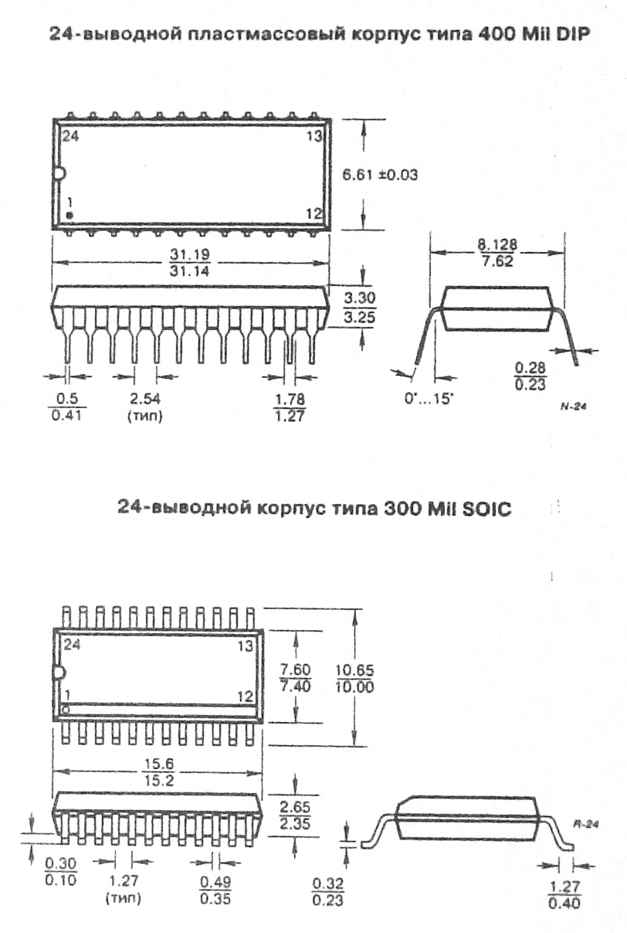

АСР10010
быстродействующий компаратор с ЭСЛ – выходом

ОСОБЕННОСТИ:
Малое время задержи распространения сигнала...........................1нс
ЭСЛ выход
Отсутствие гистерезиса
Материал............................................................................................GaAs

ОБЩЕЕ ОПИСАНИЕ:
Интегральная схема АСР10010 представляет собой быстродействующий компаратор напряжения с ЭСЛ - выходом. Он применяется в высокоскоростных аналогово-цифровых преобразователях, схемах волоконной оптики и приемниках цифровых линий связи, а также в различных пороговых схемах с малым временем задержки.

ЭЛЕКТРИЧЕСКИЕ ПАРАМЕТРЫ.
Наименование параметра | АСР10010 |  |  | Единица измерения
 | min | typ | max
Напряжение литания | - | ±5 | - | В
Потребляемый ток | - | - | 20 | мА
Синфазное напряжение | -2 | - | +1 | В
Напряжение смещения | - | - | +30 | мВ
Входной ток | - | - | 100 | нА
Коэффициент усиления | - | 100 | - | В/В
Задержка распространения (V_{IN}, = ±100 мВ) | - | 0.5 | - | нс
Задержи распространения (V_{IN} = ±20 мВ) | - | 1.0 | - | нс

Изм.
Лист
№ докум.
Подпись
Дата
Лист
3
4072202000000 ПЗ

СХЕМА ВКЛЮЧЕНИЯ:
Изм.
Лист
№ докум.
Подпись
Дата
Лист
3
4072202000000 ПЗ

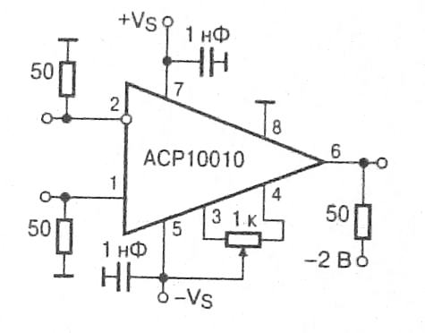

ЦОКОЛЕВКА КОРПУСОВ:
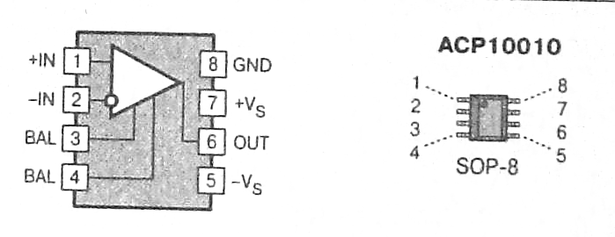

74490
ДВА ДЕСЯТИЧНЫХ СЧЕТЧИКА

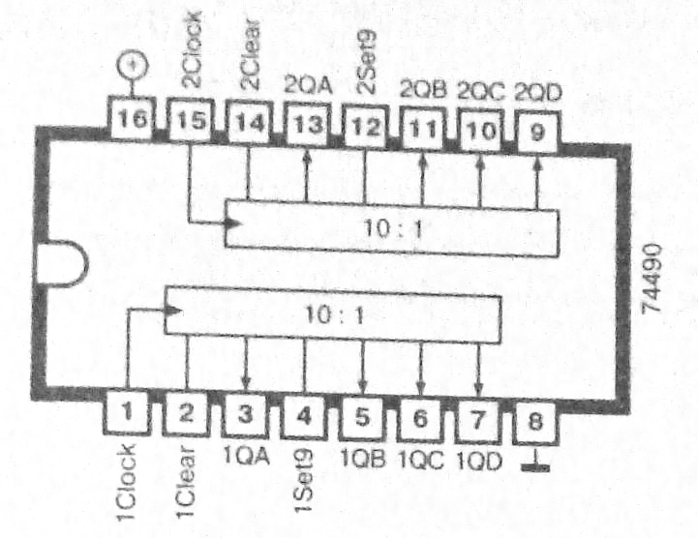

ОПИСАНИЕ:
Изм.
Лист
№ докум.
Подпись
Дата
Лист
3
4072202000000 ПЗ

Микросхема содержит два отдельных делителя частоты на десять с входом сброса и входом установки на девять каждый.

РАБОТА СХЕМЫ:
В основном режиме счета на вход сброса Clear поступает напряжение низкого уровня. При подаче на него кратковременного сигнала высокого уровня на всех выходах устанавливается напряжение низкого уровня. То же самое относится и к входу Set9 (установка на 9): при кратковременном сигнале высокого уровня на выходах QD и QA формируется напряжение высокого уровня, на выходах QC и QB - низкого (что соответствует десятичному числу 9). Оба входа работают асинхронно, то есть независимо от состояния входа синхроимпульсов Clock.
В отличие от микросхемы 7490, оба счетчика данной схемы используются iiwhwi как делители частоты на 10, поэтому эта микросхема позволяет получить лишь деление частоты 10:1 и 100:1.
Переключение схемы происходит при перепаде напряжения на входе тактовых импульсов Clock с высокого уровня на низкий (отрицательный фронт).
Уровни напряжения, формируемые на выходах QA - QD, соответствуют двоично-десятичному коду.

Счет | Выходы
Счет | QD | QC | QB | QA
0 | L | L | L | L
1 | L | L | L | Н
2 | L | L | Н | L
3 | L | L | Н | Н
4 | L | Н | L | L
5 | L | Н | L | Н
6 | L | H | Н | L
7 | L | H | Н | Н
8 | Н | 1 | L | L
9 | Н | L | L | Н

Входы |  | Выходы
Clear | Set9 | QD | QC | QB | QA
Н | L | L | L | L | L
L | H | H | L | L | H
L | L | Счет

ПРИМЕНЕНИЕ:
Десятичный счетчик и делитель частоты.

74280
Изм.
Лист
№ докум.
Подпись
Дата
Лист
3
4072202000000 ПЗ

9-РАЗРЯДНЫЙ ГЕНЕРАТОР СИГНАЛОВ ЧЕТНОСТИ / СХЕМА КОНТРОЛЯ ЧЕТНОСТИ

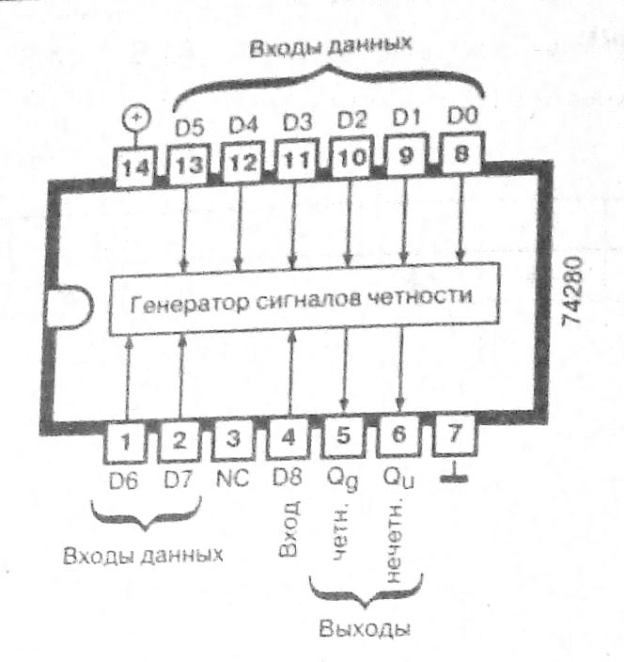

ОПИСАНИЕ:
Микросхема содержит генератор сигналов четности (схему проверки на четность) для 9-разрядных двоичных слов (8 информационных опт + 1 контрольный разряд четности).

РАБОТА СХЕМЫ:
9-разрядные двоичные слова через информационные входы DO - D8 проходят сравнительный контроль, и на выходах Q_{g} и Q_{u} формируются сигналы, указывающие, является ли информация четной или нечетной.
Проверяемое слово поступает на входы DO - D8.
Если напряжение высокого уровня подается на четное количество информационных входов D, то на выходе Q_{g} устанавливается напряжение высокого уровня а на выходе Q_{u} - низкого. Когда напряжение высокого уровня подается на нечетное количество информационных входов D. то на выходе Q_{u} формируете напряжение высокого уровня, а на выходе Q_{g} - низкого.
Хотя схема 74280 не имеет входов для расширения (как в 74180), эта выполняется с помощью вывода 4, а также вывода 3. который не связан ни с каким блоком внутри схемы. Благодаря этому схему74180 можно заменить на 74280; принцип работы аналогичен, когда обе схемы используются совместно.

ПРИМЕНЕНИЕ:
Формирование контрольного разряда четности и проверка наличия ошибки при передаче данных.

Технические данные  Время задержки прохождения сигнала, нс  Ток потребления, мА
  ALS | AS | F | LS | S
  14 | 7,5 | 9 | 33 | 14
  9 | 17 | 26 | 16 | 67

74569
Изм.
Лист
№ докум.
Подпись
Дата
Лист
3
4072202000000 ПЗ

4-РАЗРЯДНЫЙ РЕВЕРСИВНЫЙ ДВОИЧНЫЙ СЧЕТЧИК (ТРИ СОСТОЯНИЯ)

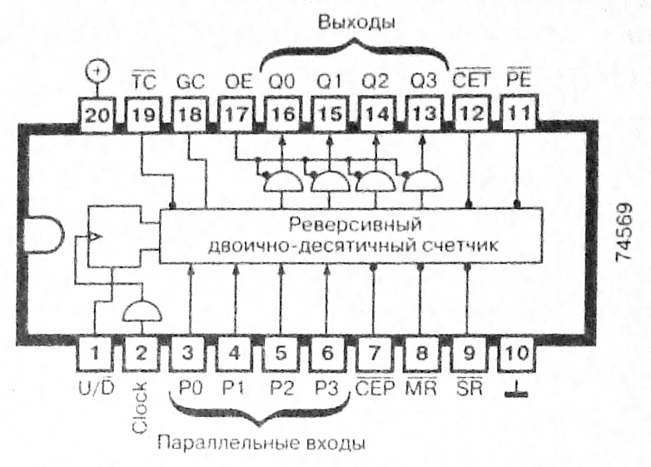

ОПИСАНИЕ:
Микросхема содержит синхронный программируемым двоичный сметчик прямого и обратного действия.

РАБОТА СХЕМЫ:
Счетчик работает в двоичном коде и включается при каждом перепаде тактового импульса с низкого уровня на высокий (положительный фронт импульса) на буферизованном входе 2 (Clock).
При этом, когда на вывод 1 (U/D) подается напряжение высокого уровня, происходит суммирование импульсов, или счет в прямом направлении. Когда на этот вывод подается напряжение низкого уровня, происходит вычитание импульсов, или счет в обратном направлении.
Предварительная установка счетчика осуществляется через информационные входы РО - РЗ. Напряжение низкого уровня на входе РЕ запирает счетчик и приводит к тому, что при следующем перепаде тактового импульса с низкого уровня на высокий данные с входов РО - РЗ будут записаны в счетчик. _
Для подсчета импульсов необходимо, чтобы на входы CEP и СET порвалось напряжение низкого уровня, а на вход РЕ - высокого.
На выходе ТС формируется напряжение высокого уровня и нормальном режиме работы и низкого - когда показания счетчика достигают нулевого значения при вычитании или 15 при суммировании.
При подаче на вход синхронного сброса SR напряжения низкого уровня (до перепада напряжения на входе тактовых импульсов с низкого уровня на высокий) на всех выходах но положительному фронту тактового импульса формируется напряжение низкого уровня. При этом выходы СЕР, СЕТ и РЁ отключаются. Вход MR работает асинхронно. При подаче на этот вход напряжения низкого уровня на всех ступенях схемы формируется напряжение низкого уровня.
Также асинхронно и независимо от состояния других выводов работает вход ОЕ, разрешающий формирование выходных сигналов. При подаче на этот вход напряжения высокою уровня выходы Q0 - Q3 переходят в высокоомное (третье) состояние. Это не влияет на дальнейшую работу счетчика.
Возможно каскадное включение нескольких счетчиков без использования внешних логических элементов с помощью выхода GC (при этом на выходе ТС должно быть установлено напряжение низкого уровня).
Изм.
Лист
№ докум.
Подпись
Дата
Лист
3
4072202000000 ПЗ

74165
8-РАЗРЯДНЫЙ РЕГИСТР СДВИГА (ПАРАЛЛЕЛЬНЫЙ/ПОСЛЕДОВАТЕЛЬНЫЙ ВХОД, ПОСЛЕДОВАТЕЛЬНЫЙ ВЫХОД)

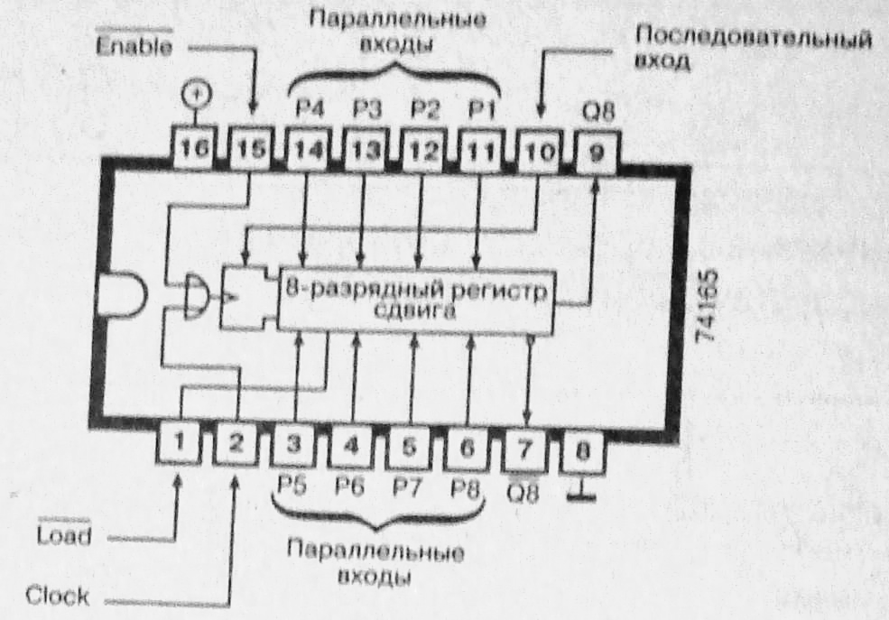

ОПИСАНИЕ:
Изм.
Лист
№ докум.
Подпись
Дата
Лист
3
4072202000000 ПЗ

Микросхема содержит 8-разрядный регистр сдвига вправо с последовательным или параллельным вводом информации и последовательным ее выводом.

РАБОТА СХЕМЫ:
В нормальном режиме работы на разрешающий вход Enable подается напряжение низкого уровня, Каждый перепад напряжения на входе тактовых импульсов Clock с низкого уровня на высокий (положительный фронт) сдвигает данные вправо на один разряд.
Регистр сдвига загружается через параллельные вводы информации Р4 - Р8, когда на вход нагрузки Load поступает кратковременный импульс напряжения низкого уровня. Процесс загрузки регистра не зависит от входа тактовых импульсов. Данные, находящиеся на последовательном входе информации (вывод 10), поступают в регистр при каждом положительном фронте тактового импульса (это происходит, если сигнал на мы моде 10 имеет напряжение высокого уровня).
Последовательный вывод информации осуществляется на выходе QH и на инверсном выходе QH.

Входы |  |  | Функция
Сдвиг/загрузка | Такт | Разрешение | Функция
Shift/Load | Clock | Enable | Функция
L | X | X | Параллельная загрузка
H | H | X | Без изменений
H | X | H | Без изменений
H | L | / | Сдвиг
H | / | L | Сдвиг

Подачу тактовых импульсов можно заблокировать, если разрешающий вход получит напряжение высокого уровня. Благодаря логической связи ИЛИ вход тактовых импульсов и разрешающий вход взаимозаменяемы.
Аналогичной схемой, но с дополнительным входом сброса, является микросхема 74166.

ПРИМЕНЕНИЕ:
Преобразование параллельного кода в последовательный, буферные запоминающие устройства.

7432
Изм.
Лист
№ докум.
Подпись
Дата
Лист
3
4072202000000 ПЗ

ЧЕТЫРЕ ЛОГИЧЕСКИХ ЭЛЕМЕНТА 2ИЛИ

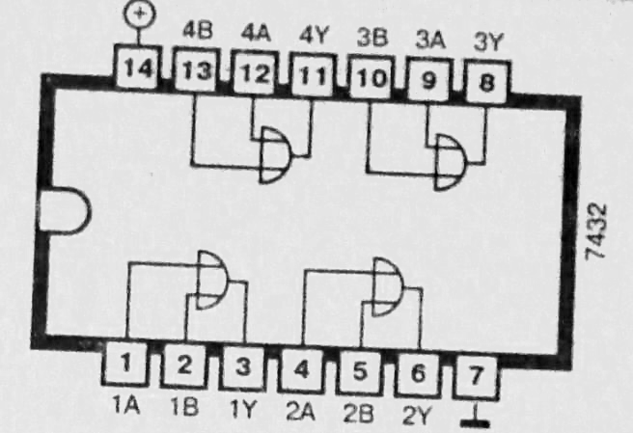

ОПИСАНИЕ:
Микросхема содержит четыре отдельных логических элемента ИЛИ с двумя входами на каждом.

РАБОТА СХЕМЫ:
Все четыре логических элемента ИЛИ можно использовать независимо друг от друга.
При подаче напряжения высокого уровня на один или оба входа каждого элемента на выходе устанавливается напряжение высокого уровня. Если на оба входа подается напряжение низкого уровня, то на выходе формируется напряжение низкого уровня.

Входы |  | Выход
А | В | Y
Н | X | Н
X | Н | Н
L | L | L

ПРИМЕНЕНИЕ:
Реализация логической функции ИЛИ.

7408
ЧЕТЫРЕ ЛОГИЧЕСКИХ ЭЛЕМЕНТА 2И

ОПИСАНИЕ:
Микросхема содержит четыре отдельных логических элемента И с двумя входами.

РАБОТА СХЕМЫ:
Все четыре логических элемента И можно использовать независимо друг от друга. При подаче напряжения низкого уровня на один или оба входа каждого элемента на выходе устанавливается напряжение низкого уровня. Если на оба входа подается напряжение высокого уровня, то на выходе формируется напряжение высокого уровня.

Входы |  | Выход
А | В | Y
L | X | L
X | L | 1
Н | Н | Н

ПРИМЕНЕНИЕ:
Реализация логической функции И, неинвертирующий буфер.
Изм.
Лист
№ докум.
Подпись
Дата
Лист
3
4072202000000 ПЗ

